DXLab CommanderとJT65-HF HB9バージョンの起動順序

初めにJT65-HF HB9バージョンを起動すると次のようなコメント画面がポップアップする時があるので起動順は①DXLab Commander ②JT65-HF HB9バージョンが適当と思われる。
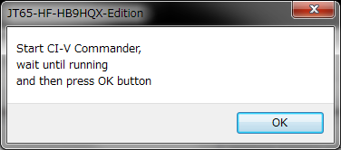

JT65-HF HB9バージョン起動後は「Configure」タグ画面で「Sound」タグを開いて次のように設定する
- Audio input device-ReceiveはPCサウンドカードのマイク端子
- Audio input device -TransmitはICOMのUSBライバーで有効になったUSB Audio CODEC
- Audio Output Device-AlertはPCサウンドカードのスピーカー端子
を選択する

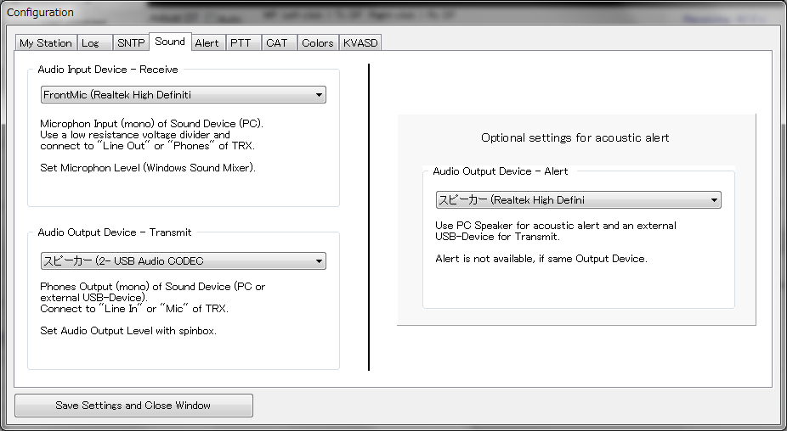

JT65-HF HB9バージョン起動後は「Configure」タグ画面で「CAT」タグを開いて次のように設定する。赤丸以外はディフォルトで良い。
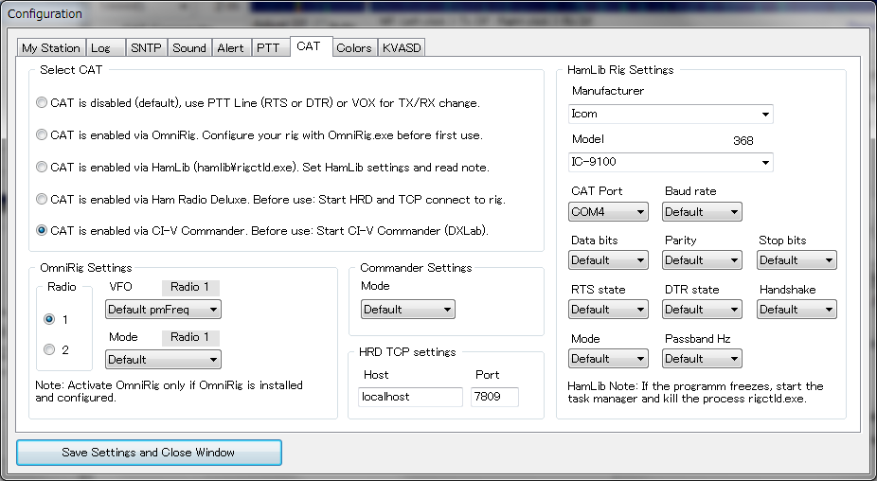

その時「PTT」タグ画面は次のように設定が無効になる。
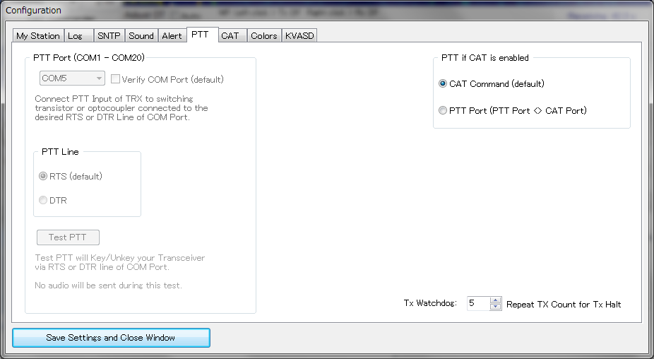

MMSSTV、MMTTY, JT65-HFなどのデータ通信をするときには
- IC-9100のセットモードで「DATA MOD」をUSBにする
- IC-9100の「SSB」ボタンで「DUSB」とか「DLSB」にする
電話モードに戻すには
- 」IC-9100の「SSB」ボタンで「USB」とか「LSB」にする

JT65-HF HB9バージョンを使うとき、平成27年5月26日現在、動作していると思われるDXLab CommanderとJT65-HF HB9バージョンの設定画面は次の通り

Generalタグ
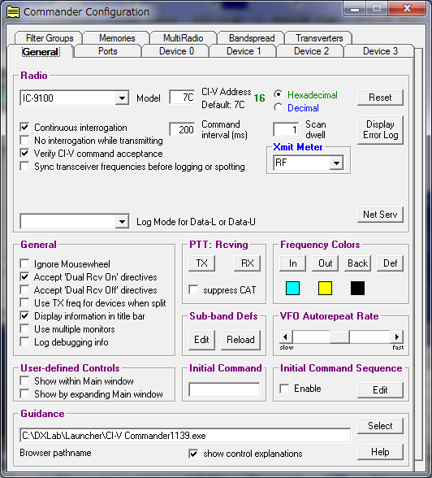

Portタグ

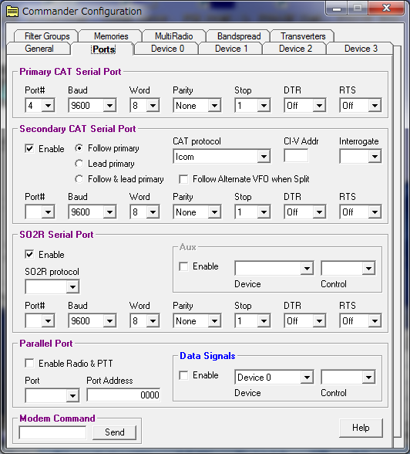

MultiRadioタグ

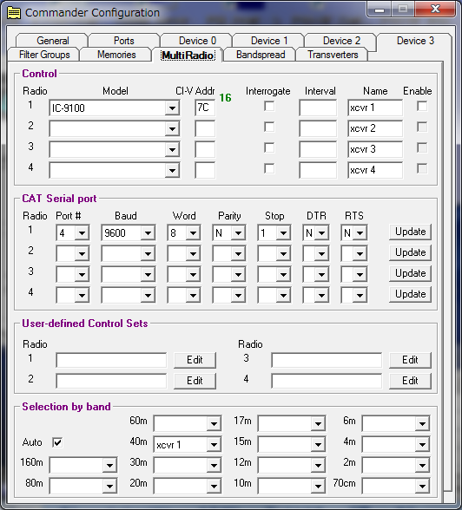

Bandspreadタグ

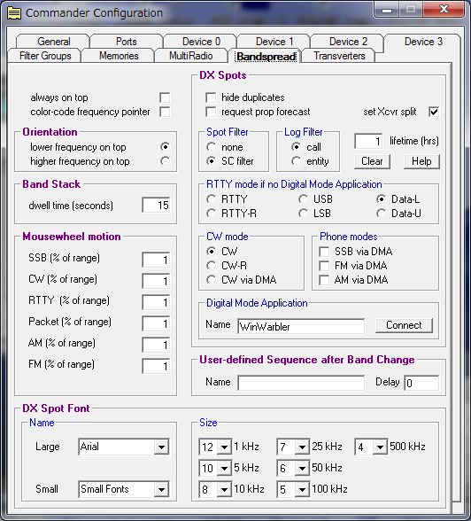

Filter Groupタグ

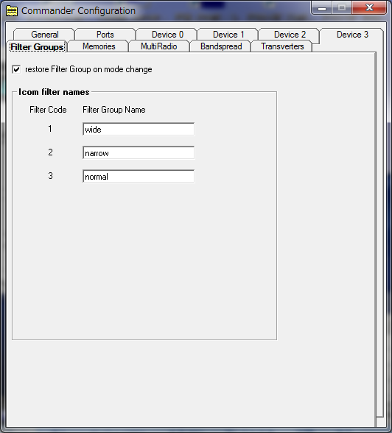

Memoriesタグ

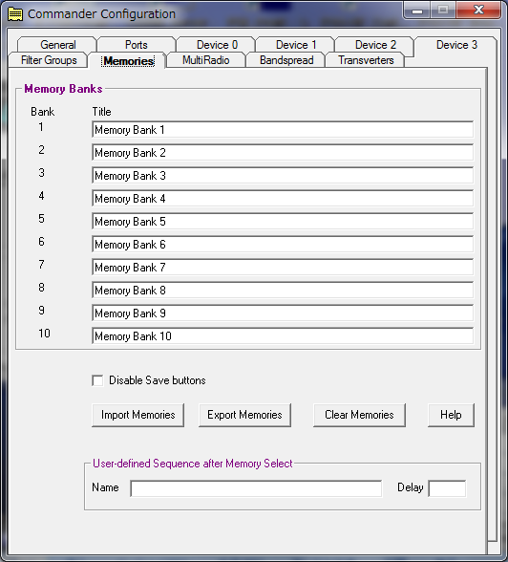

Transverterslタグ

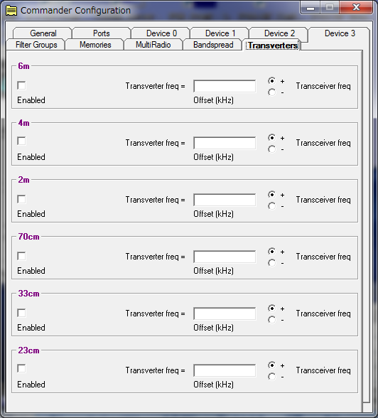

Deviceタグ
0～3まで同じ
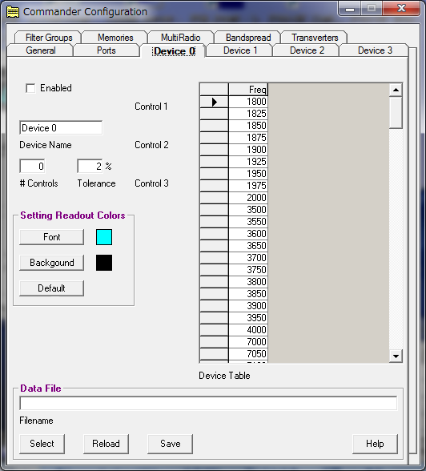

JT65-HFHB9バージョンのSoundタグ

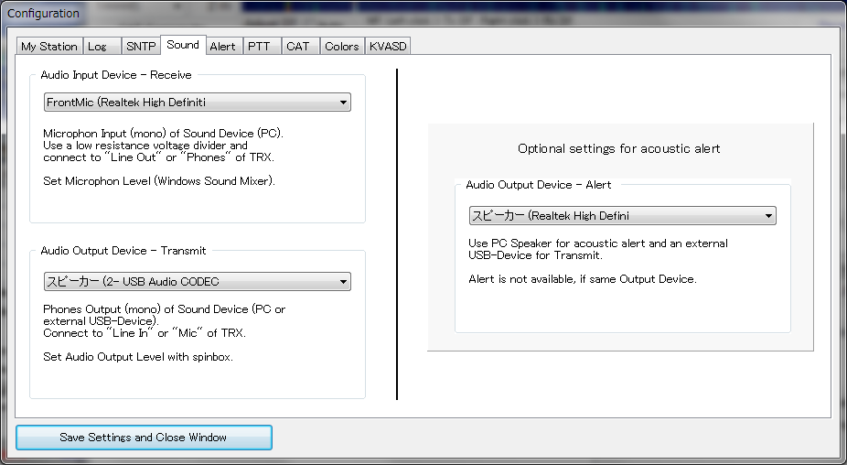

JT65-HFHB9バージョンのCATタグ

JT65-HFHB9バージョンのPTTタグ

